INSTITUCION EDUCATIVA DEPARTAMENTAL MONSEÑOR AGUSTIN GUTIERREZ
ETICA Y CATEDRA DE PAZ 2P. GRADO 5°
SEMANA UNO
Es común que entre las personas se presenten desacuerdos entre sí, especialmente cuando existen intereses incompatibles.
A continuación, encontraremos una situación para leer y analizar.
COMO SE AFRONTAN LOS CONFLICTOS

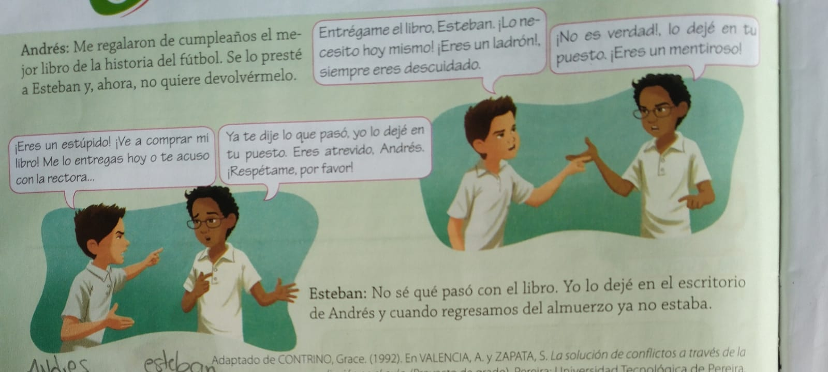
COMPRENDE:
- Marcar con una X las afirmaciones verdaderas.
- Andrés acuso de ladrón a Esteban.
- Esteban aceptó que se había robado el libro de Andrés-
- Esteban está molesto con Andrés.
- Andrés perdonó a Esteban.
- Esteban le pidió prestado un libro a Andrés.
- Esteban insultó a Andrés y lo acusó de ladrón.
- Describir qué pasó entre Andrés y Esteban.
- ¿Quién crees que tiene la razón, Andrés o Esteban? Justifica tu respuesta.
SEMANA DOS
Leer atentamente.
ACTITUDES AGRESIVAS FRENTE AL CONFLICTO
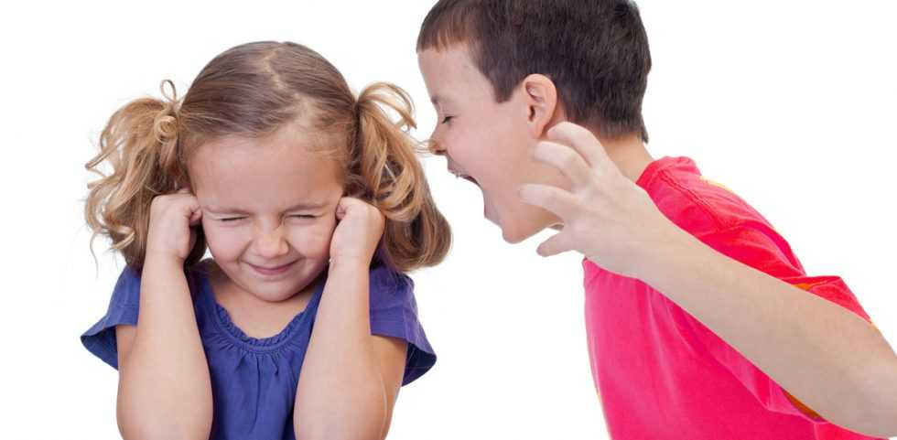
Un conflicto se presenta cuando dos o más personas sienten que tienen intereses incompatibles. Es común que las personas quieran salir victoriosas y cunplir lo que desean. Por esto, en algunas ocasiones, una de las partes hace todo lo posible para que las cosas se hagan según sus intereses personales, sin importar los intereses de la otra parte. Para lograrlo, incluso, tienen actitudes agresivas, lo que en los conflictos se conoce como imposición. La imposición es una actitud agresiva por cuanto no se respetan los derechos del otro. Algunas conductas de comportamiento de las personas que manejan esa actitud ante los conflictos son: amenazar, generalizar, juzgar, burlar, insultar, golpear, desautorizar y usar formas imperativas de comunicación, como ordenarle al otro lo que tiene que hacer.
Para una persona que posee este tipo de actitudes y conductas agresivas son más importantes sus intereses que la amistad o el compañerismo. Esto pone en riesgo sus relaciones con los demás. Las actitudes agresivas no son la forma adecuada para afrontar un conflicto.
COMPRENDER
- Subrayar la respuesta correcta. En un conflicto entre dos personas, cuando una de ellas se impone
- Busca acuerdos con la otra.
- Quiere alcanzar sus propios intereses.
- Evade el problema y se aleja de la otra persona.
- Buscar un tercero para que le ayude a solucionar el conflicto.

- En el conflicto entre Andrés y Esteban, ¿quién se impone y por qué?
- Compartir con un compañero una situación de conflicto familiar en la que una de las partes asumió actitudes para imponerse. Escribir las formas agresivas con las que se impuso.

SEMANA TRES
ACTITUDES PASIVAS FRENTE AL CONFLICTO
Una persona asume una actitud pasiva cuando, frente a una situación de conflicto, prefiere, abandonar sus propios intereses con el pretexto de no tener problemas con los demás. Algunas actitudes frente a los conflictos son:
- Ceder: consiste en llegar a hacer lo que quiere la otra persona. Es poner los intereses de la otra parte por encima de los intereses propios.
- Evadir: consiste en alejarse de la situación. Es preferir no tener contacto con la persona con la que tiene el conflicto o no hablar nunca más sobre el problema.
Las actitudes pasivas no solucionan los conflictos y un conflicto sin solucionar perjudica las relaciones de las personas. Las actitudes pasivas son perjudiciales, porque tienen que ver con la debilidad para defender el derecho a ser escuchado, respetado y valorado. Esto dificulta el logro de metas. Entonces, las actitudes pasivas no son la manera adecuada para hacerles frente a los conflictos.
COMPRENDER
- Escribir dentro del paréntesis F si la afirmación es falsa o V si es verdadera.
- La mejor estrategia para solucionar un conflicto es no hacer nada. ( )
- Cuando tengo un conflicto lo mejor es alejarme de la situación. ( )
- Ceder y evadir implican renunciar a lo que quiero lograr. ( )
- Ceder quiere decir acomodarme a los intereses de los demás ( )
- Leer con atención la afirmación y describir con un ejemplo la diferencia.
En las actitudes pasivas, una de las partes en conflicto renuncia a sus propios intereses; por el contrario, en las actitudes agresivas, se imponen los intereses propios.
- Responder las preguntas como si fueras Esteban y asumieras una actitud pasiva.
- ¿Qué le dirías a Andrés?
- ¿Cómo te sentirías al usar esta estrategia?

SEMANA CUATRO

Leer atentamente la siguiente situación.

APOYO PARA RESOLVER LOS CONFLICTOS

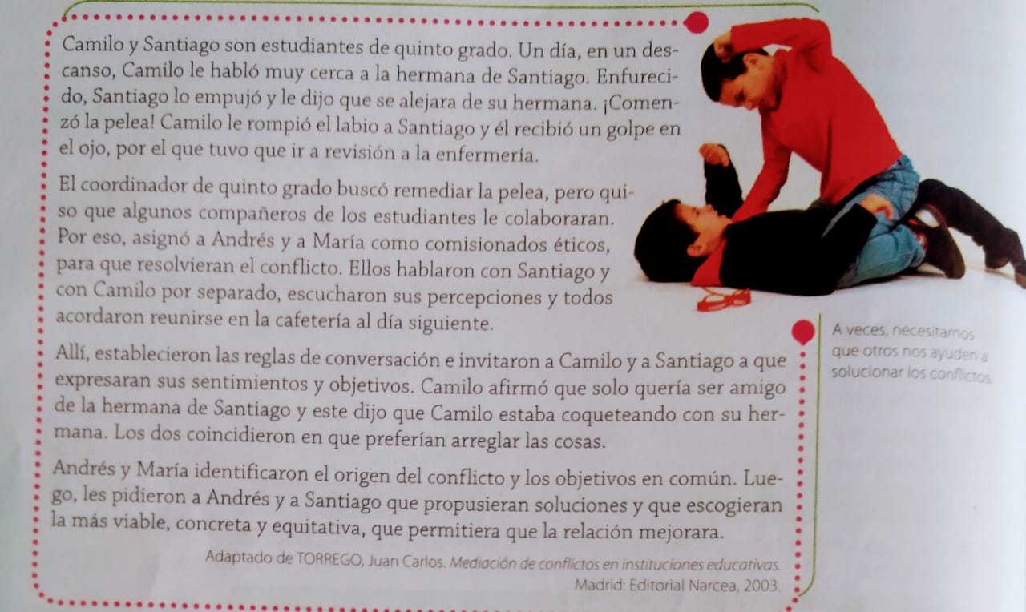REFLEXIONAR
- Marcar con una X las opciones que corresponden a lo que describe la situación.
- Camilo y Santiago se pelearon porque Camilo coqueteó con la novia de Santiago-
- Andrés y María son hermanos que pelean entre sí.
- María y Andrés les ayudaron a Santiago y a Camilo a resolver su conflicto.
- Santiago se peleó con Camilo por un mal entendido con su hermana.
- La pelea entre Santiago y Camilo sólo se dio con palabras-
- Andrés y María fueron designados por el profesor como comisionados éticos para resolver el conflicto.
- Los estudiantes en conflicto no querían resolver la situación.

SEMANA CINCO
CONCILIACION, ARBITRAJE Y MEDIACION
Cuando no puedes solucionar un conflicto por tu cuenta, busca la ayuda de una persona ajena al problema, para que intervenga
pacíficamente en la resolución de la situación.
La conciliación | Un conciliador reúne a los implicados para que hablen. Tanto el conciliador como las partes pueden proponer soluciones para resolver el conflicto.  Este tipo de resolución no tiene pasos formales y buscan que ambas partes salgan beneficiadas.
El arbitraje | Uno o más árbitros neutrales escuchan las posiciones, intereses y necesidades de los implicados. Voluntariamente, las partes se comprometen a seguir unas normas y a cumplir lo que decide el árbitro, aunque esto no satisfaga todos sus intereses iniciales.
La mediación | Uno o más mediadores facilitan que las partes dialoguen, se comprendan y lleguen por sí mismos a un acuerdo satisfactorio para ambas. Ese proceso puede seguir o no unos pasos formales para la resolución del conflicto.

REFLEXIONAR
- Diferenciar las tres formas de resolución de conflictos que se desarrollan con la ayuda de una persona ajena al problema. Para hacerlo, completar la siguiente tabla.
 | Conciliación | Arbitraje | Mediación
¿Hay reglas?

¿Quién propone las soluciones?

- En el caso de Camilo y Santiago, se solucionó por medio del arbitraje, la conciliación o la mediación. Explicar por qué.

- Escribir dentro de los paréntesis el tipo de resolución de conflictos que se aplica en cada situación.

- Tú y tu hermano pelearon por definir quién debía sacar al perro esta semana. Le pidieron a su padre que decidiera quién debía hacerlo. (_________________________)
- Tus mejores amigos se pelearon por el turno para jugar play station. La mamá de uno de ellos los reunió para que hablaran de la situación y entre los tres llegaron a un acuerdo. (________________________)
- Los profesores les ayudaron a los estudiantes a llegar a un acuerdo sobre quién iría a los juegos intercolegiados. Ellos escogieron a los mejores. (_____________________)

SEMANA SEIS

CARACTERISTICAS DE LOS MEDIADORES, ARBITROS Y CONCILIADORES.

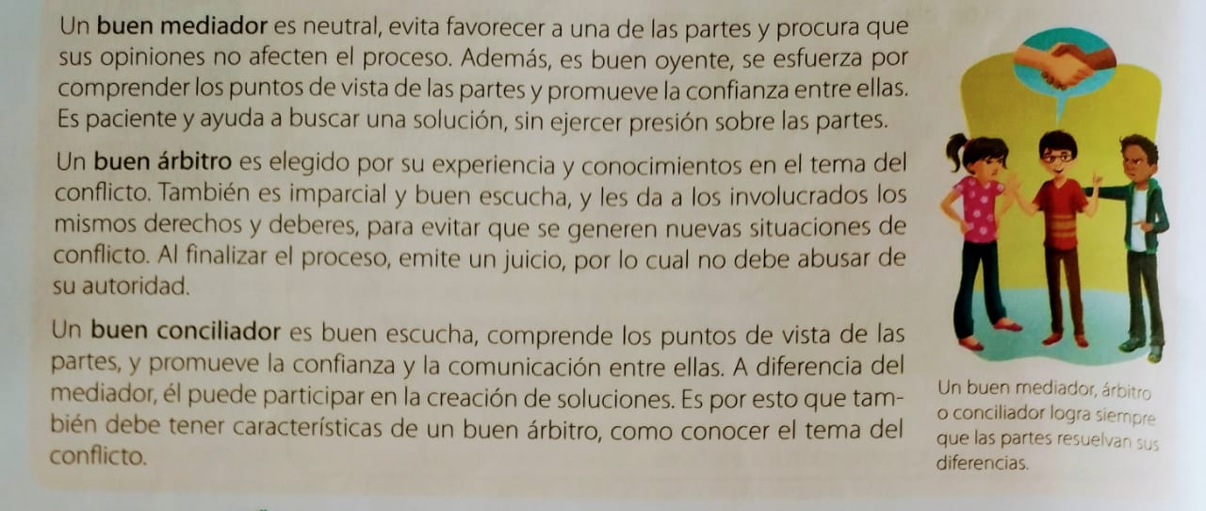REFLEXIONAR
- De las siguientes características, subrayar con color azul las que pertenecen a un buen mediador; con color amarillo, las que describen a un buen árbitro; con color verde, las que caracterizan a ambos roles.
- Imparcialidad. b. paciente. c. experto d. buen escucha.

- Identificar a una persona de tu familia que consideres buena conciliadora y explica por qué la seleccionaste.
- Leer los dos perfiles. Luego indicar con una X a cuál persona seleccionar{ias para que te ayudara a resolver un problema en la escuela. Argumentar tu elección.

Roberto es el profesor de sociales, famoso por ayudar a los estudiantes en sus problemas cotidianos. Tiene mucha experiencia solucionando conflictos y siempre toma decisiones justas. | Luciana es estudiante de quinto grado y miembro del comité de convivencia de la escuela. Está abierta a escuchar los conflictos de sus compañeros y facilita la comunicación entre los estudiantes.

SEMANA SIETE

PALABRAS MAGICAS
Hace un tiempo, el abuelo de Ana, le contó que hay palabras que parecen mágicas porque crean sonrisas y hacen sentir bien a los demás. Algunas de esas palabras son: gracias, te quiero, por favor, lo siento….
Su abuelo le propuso que intentara usarlas para ver lo que sucedía con la gente. Así, Ana le dijo a su mamá buenos días y su mamá se puso contenta.
}luego le dijo gracias a su maestra y ella sonrió. Al ver eso, Ana decidió que todos los días practicaría esas mágicas palabras.
- Leer, escribir en el cuaderno y practicar las siguientes palabras mágicas

- Reflexiona qué son palabras mágicas y porqué se llaman así.

Analiza la secuencia de la historia y narra el conflicto explicando cómo se solucionó
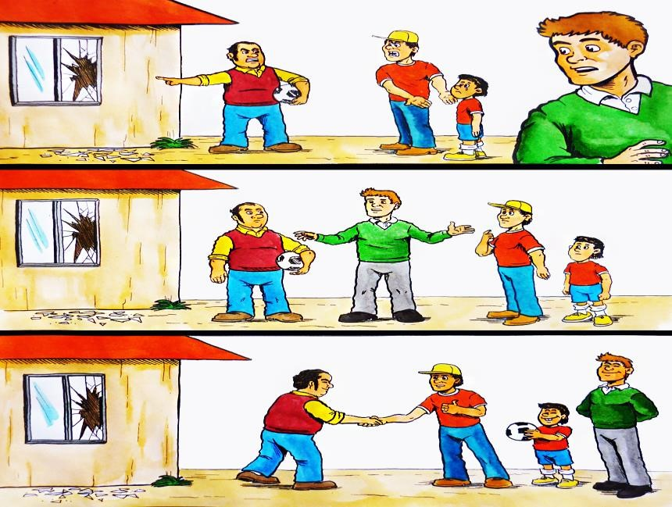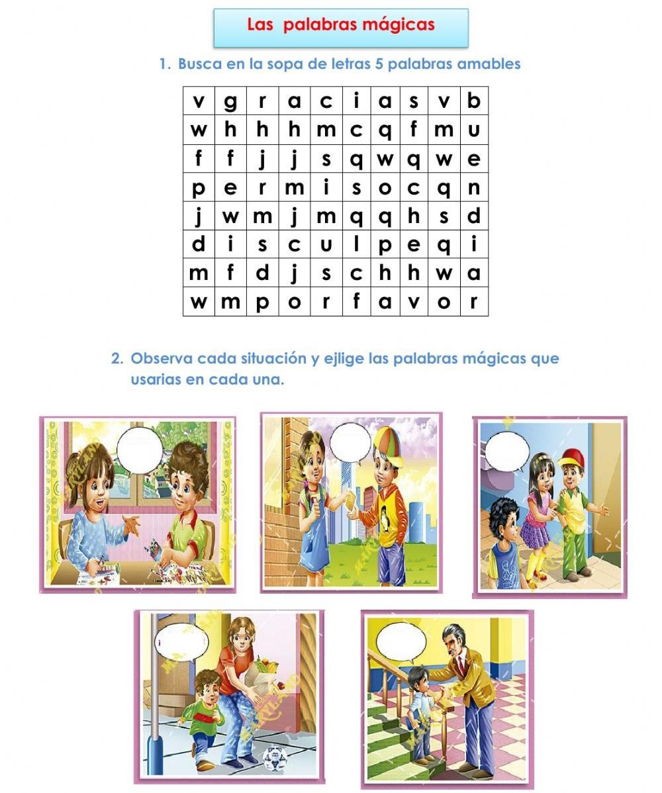

Escribe y decora algunas palabras mágicas que quieras establecer en tu familia y pégalas en un lugar visible de tu casa.

